Icarus Verilogsimulator

<http://bleyer.org/icarus/>

iverilog-10.1.1-x64_setup.exe

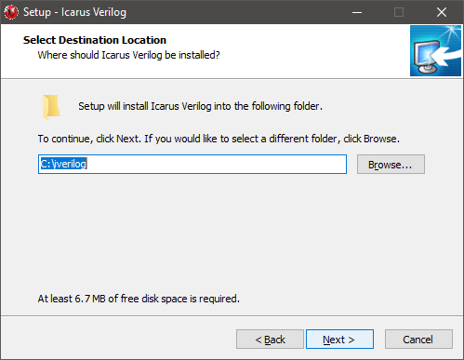

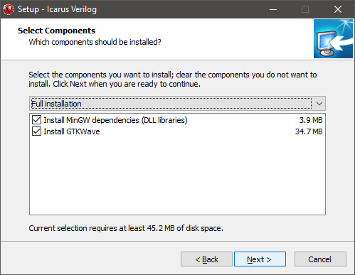

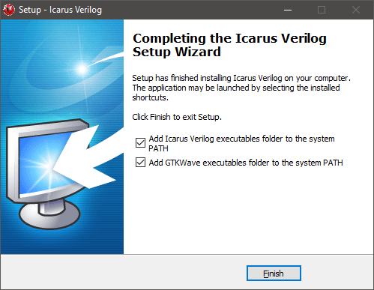

npp.6.8.8.Installer.exe

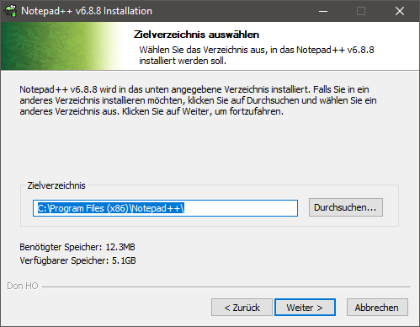

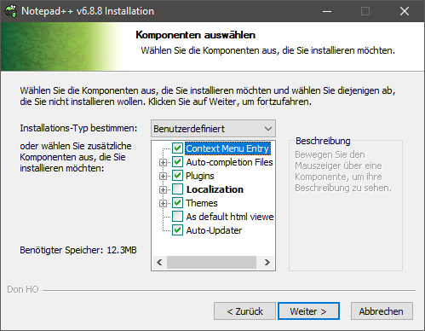

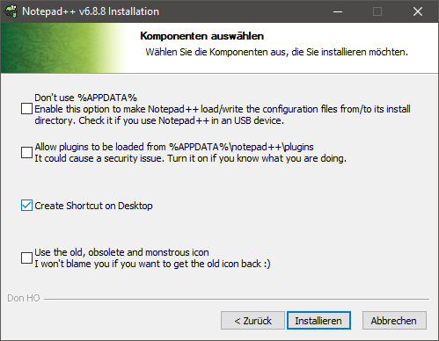

Erweiterungen => Plugin Manager => Show Plugin Manager

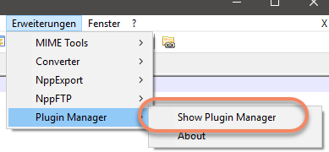

Auswahl der Plugins NppExec und Verilog

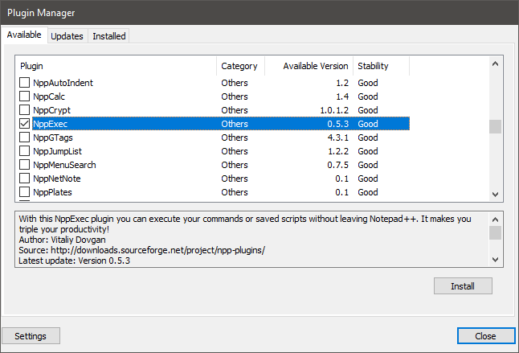

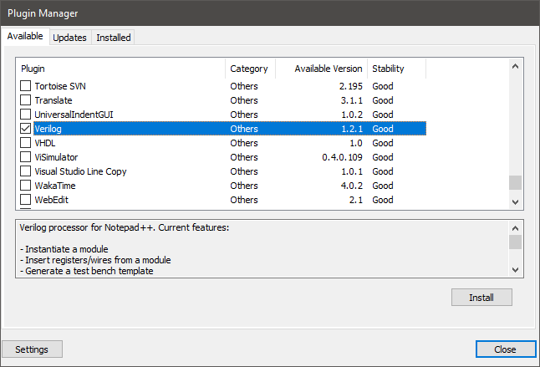

Install

Kontrolle ob die Plugins korrekt installiert worden sind

Erweiterungen => Plugin Manager => Show Plugin Manager

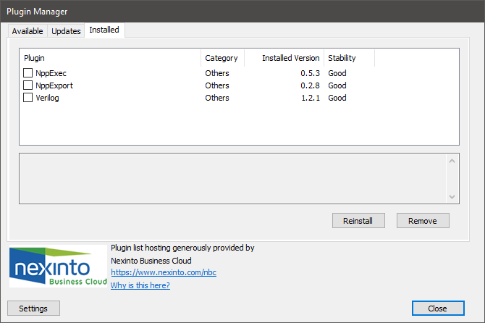

Windowsanspassung um Verilogdateien standardmässig mit Notepad++ zu öffnen

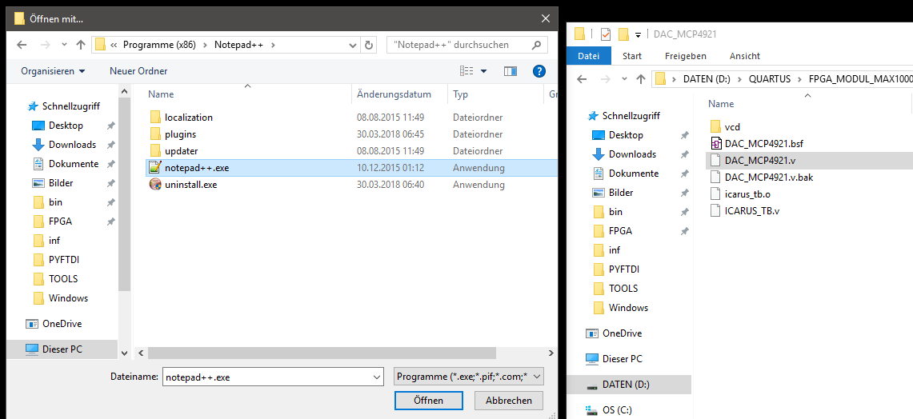

1. Rechte Maustaste auf eine .v Datei
2. Oeffnen mit
3. Auswahl Notepad++.exe

Kompilierung der Verilogdatei

Die Kompilierung einer Verilogdatei wird am Beispiel folgender Dateien exemplarisch aufgezeigt:

…\FPGA_MODUL_MAX1000_BLP_01_00\src\ADC_DAC\DAC_MCP4921\ICARUS_TB.v  
…\FPGA_MODUL_MAX1000_BLP_01_00\src\ADC_DAC\DAC_MCP4921\DAC_MCP4921.v

Erweiterungen => NppExec => Execute oder F6 bzw. Ctrl+F6

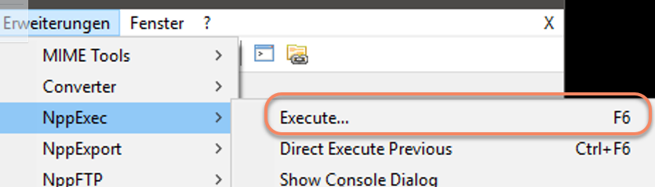

Kommandos für die korrekte Kompilierung.   
Hinweis: Der Dateipfad in der ersten Zeile muss entsprechend angepasst werden

cd D:\QUARTUS\FPGA_MODUL_MAX1000_BLP_01_00\src\ADC_DAC\DAC_MCP4921  
C:\iverilog\bin\iverilog -s ICARUS_TB -o icarus_tb.o ICARUS_TB.v  
C:\iverilog\bin\vvp icarus_tb.o

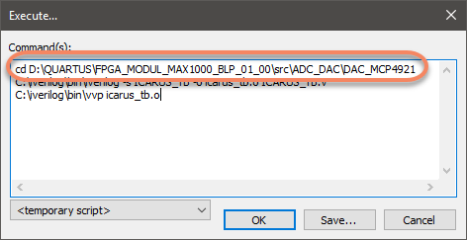

GTKWave

C:\iverilog\gtkwave\bin\gtkwave.exe

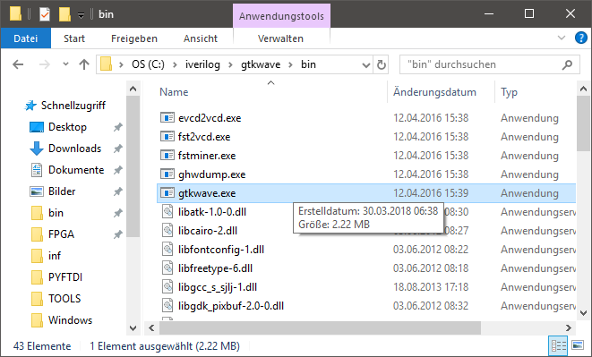

File Open new Tab

D:\QUARTUS\FPGA_MODUL_MAX1000_BLP_01_00\src\ADC_DAC\DAC_MCP4921\vcd\default.gtkw

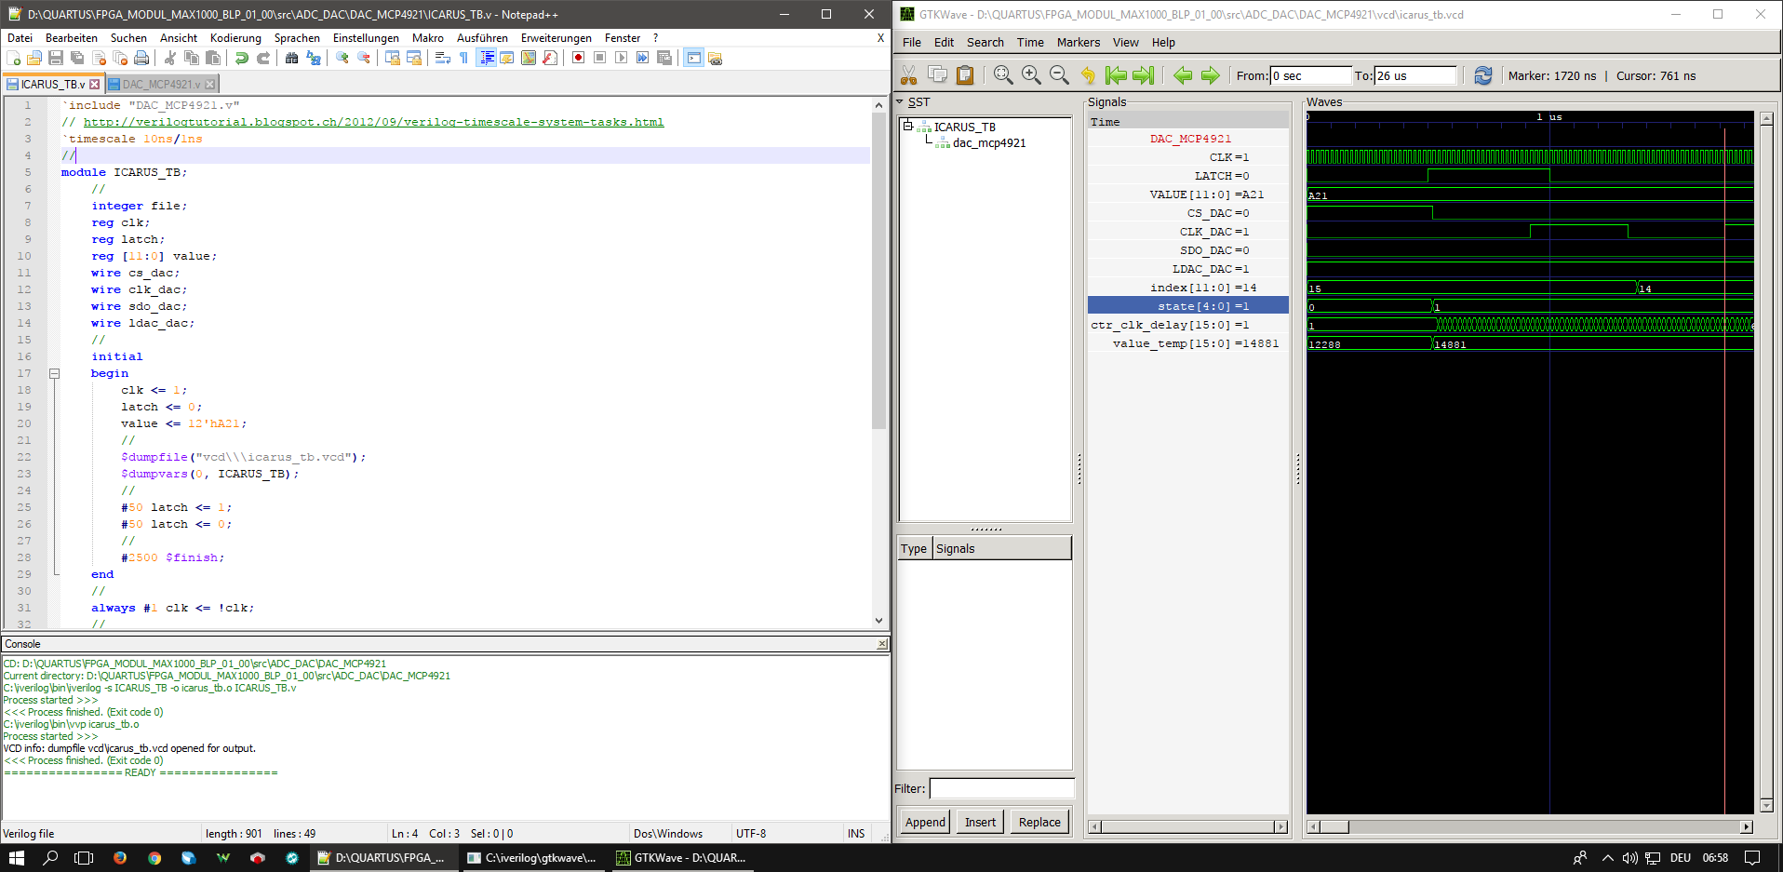

Erstellung von Schellzugriffen zu Notepadd++ und GTKWave

Rechte Maustaste => An Taskleiste anheften

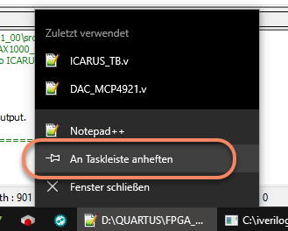

Die Dokumentation zu GTKWave ist im Ordner